 | Décimaux  CORRECTION

1 |  | 2 |  | 3 |  | 4 |  | 5
6 |  | 7 |  | 8 |  | 9 |  | 10
11 |  | 12 |  | 13 |  | 14 |  | 15
16 |  | 17 |  | 18

Les différentes représentations d’un nombre décimal :

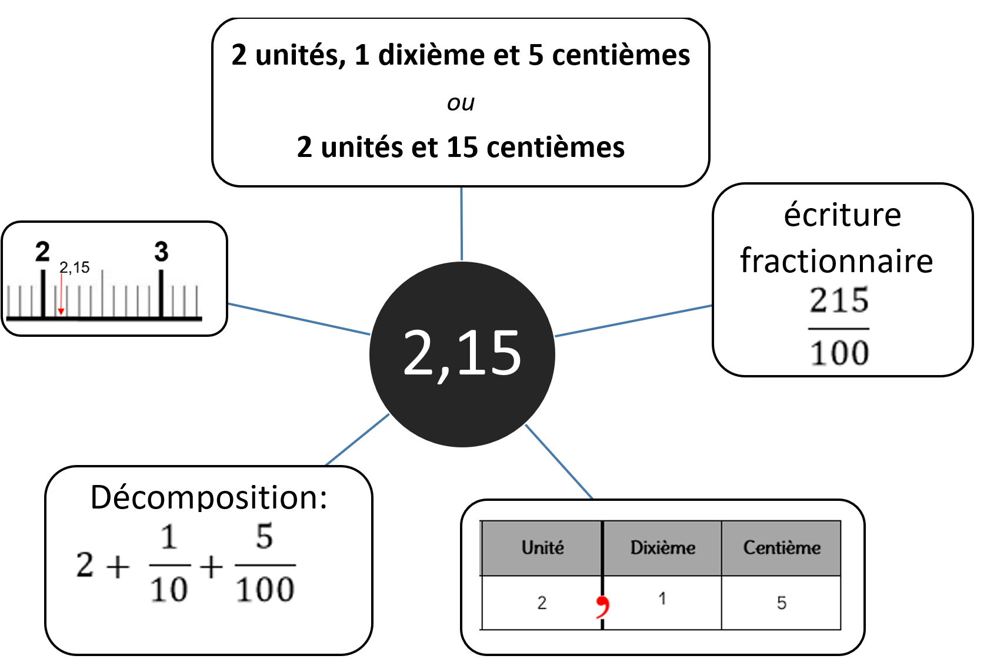
+ | Décimaux | 1
Place les fractions décimales sur la droite graduée :
$$\frac{9}{10};\frac{2}{10};\frac{19}{10};\frac{21}{10}$$

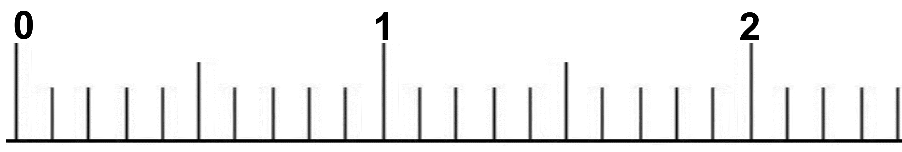
$$\frac{21}{10}$$

$$\frac{19}{10}$$

$$\frac{2}{10}$$

$$\frac{9}{10}$$

$$\frac{1}{10}$$

+
 | Décimaux | 2
Place les fractions décimales sur la droite graduée :
$$\frac{4}{10} ; \frac{9}{10} ; \frac{11}{10} ;\frac{20}{100}$$

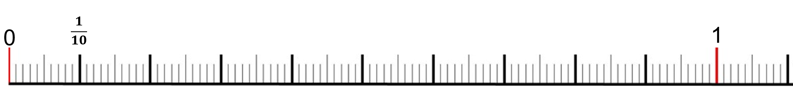
$$\frac{20}{100}$$

$$\frac{9}{10}$$

$$\frac{11}{10}$$

$$\frac{4}{10}$$

+
 | Décimaux | 3
Place les fractions décimales sur la droite graduée :
$$\frac{2}{10} ; \frac{5}{10} ; \frac{80}{100} ; \frac{45}{100} ; \frac{75}{100}$$
$$\frac{75}{100}$$

$$\frac{45}{100}$$

$$\frac{80}{100}$$

$$\frac{5}{10}$$

$$\frac{2}{10}$$

+

 | Décimaux | 4
Place les nombres décimaux sur la droite graduée :

0,2 – 0,3 – 1,1 – 0,9 –

$$0,9$$
$$1,1$$
$$0,3$$
$$0,2$$

+
 | Décimaux |  |  | 5
Complète :
$$\frac{17}{10}=1+\frac{7}{10}$$ |  | $$\frac{25}{10}=2+\frac{5}{10}$$ | $$\frac{33}{10}=3+\frac{3}{10}$$
$$\frac{52}{10}=5+\frac{2}{10}$$ |  | $$\frac{99}{10}=9+\frac{9}{10}$$
+
 | Décimaux | 6
Complète :

$$20 centièmes=2 dixièmes= \frac{20}{100}=\frac{2}{10}$$

$$50 centièmes=5 dixièmes= \frac{50}{100}=\frac{5}{10}$$

$$10 millièmes=1 centièmes=\frac{10}{1000}= \frac{1}{100}$$
+

 | Décimaux |  |  | 7
Complète :
$1+\frac{3}{10}=\frac{13}{10}$ = 1,3 |  | $2+\frac{5}{10}=\frac{25}{10}$ = 2,5 | $5+\frac{8}{10}=\frac{58}{10}$ = 5,8
3,1 = $3+ \frac{1}{10}$ |  | 4,3 = $4+ \frac{3}{10}$ | 7,5 = $7+ \frac{5}{10}$
+
 | Décimaux | 8
Place les nombres décimaux sur la droite graduée :

0,45 – 0,35 –0,8 – 1,05 –

$$1,05$$
$$0,8$$
$$0,35$$
$$0,45$$

+
 | Décimaux | 9
Le carré représente l’unité divisée en centièmes.

Colorie la partie correspondant au nombre décimal 0,5 :

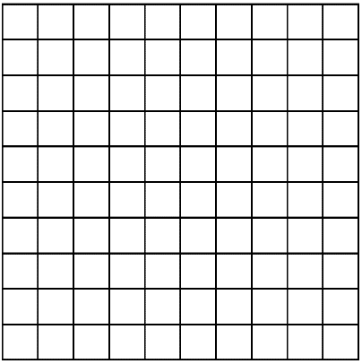
+
 | Décimaux |  |  |  | 10
Complète :
$\frac{125}{100}=1+\frac{2}{10}+\frac{5}{100}=$1 , 25 |  |  | $\frac{275}{100}=2+\frac{2}{10}+\frac{5}{100}=$2 , 75
1,65 = $1+ \frac{6}{10}+\frac{5}{100}$ |  | 5,19 = $5+ \frac{1}{10}+\frac{9}{100}$ |  | 7,01 = $7+ \frac{0}{10}+\frac{1}{100}$
+
 | Décimaux | 11
Place les nombres décimaux sur la droite graduée :

0,25 – 1,02 – 0,75 – 0,93 –

$$1,02$$
$$0,93$$
$$0,75$$
$$0,25$$

+
 | Décimaux | 12
Le carré représente l’unité divisée en centièmes.

Colorie la partie correspondant au nombre décimal 0,25 :

+

 | Décimaux | 13
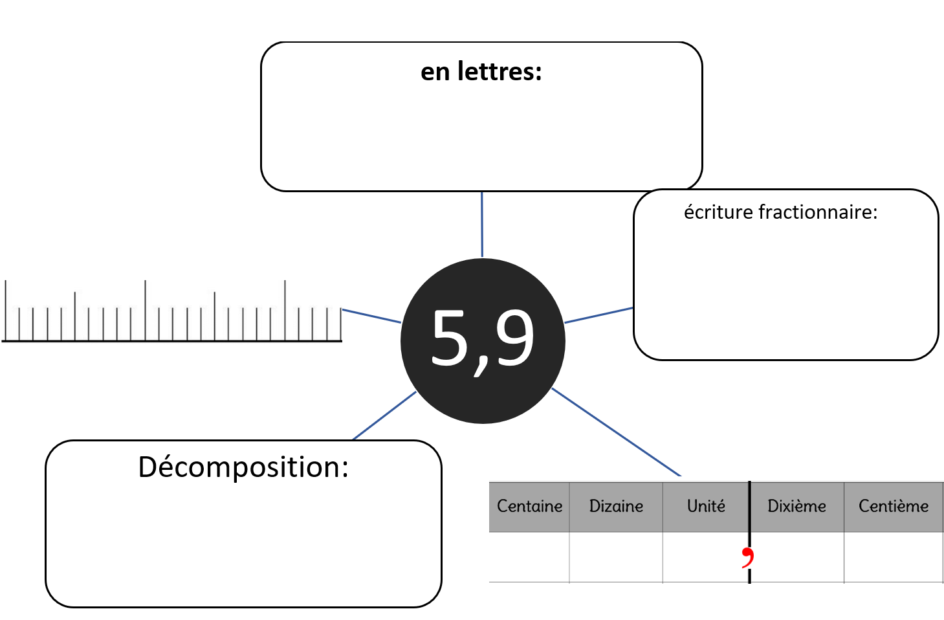
5 9
Cinq virgule neuf
Cinq unités et neuf dixièmes
$$\frac{59}{10}$$

$$5+ \frac{9}{10}$$

$$6$$
$$5$$
$$5,9$$
+
 | Décimaux | 14
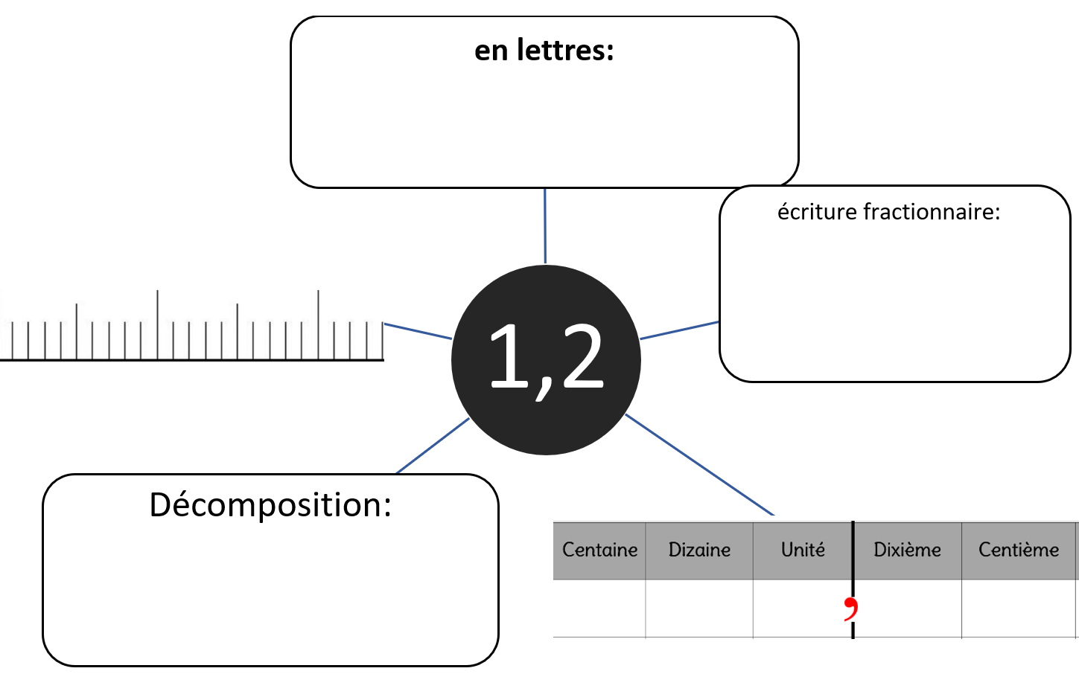
1 2
un virgule deux
une unité et deux dixièmes
$$\frac{12}{10}$$

$$1+ \frac{2}{10}$$

$$2$$
$$1$$
$$1,2$$
+

 | Décimaux | 15
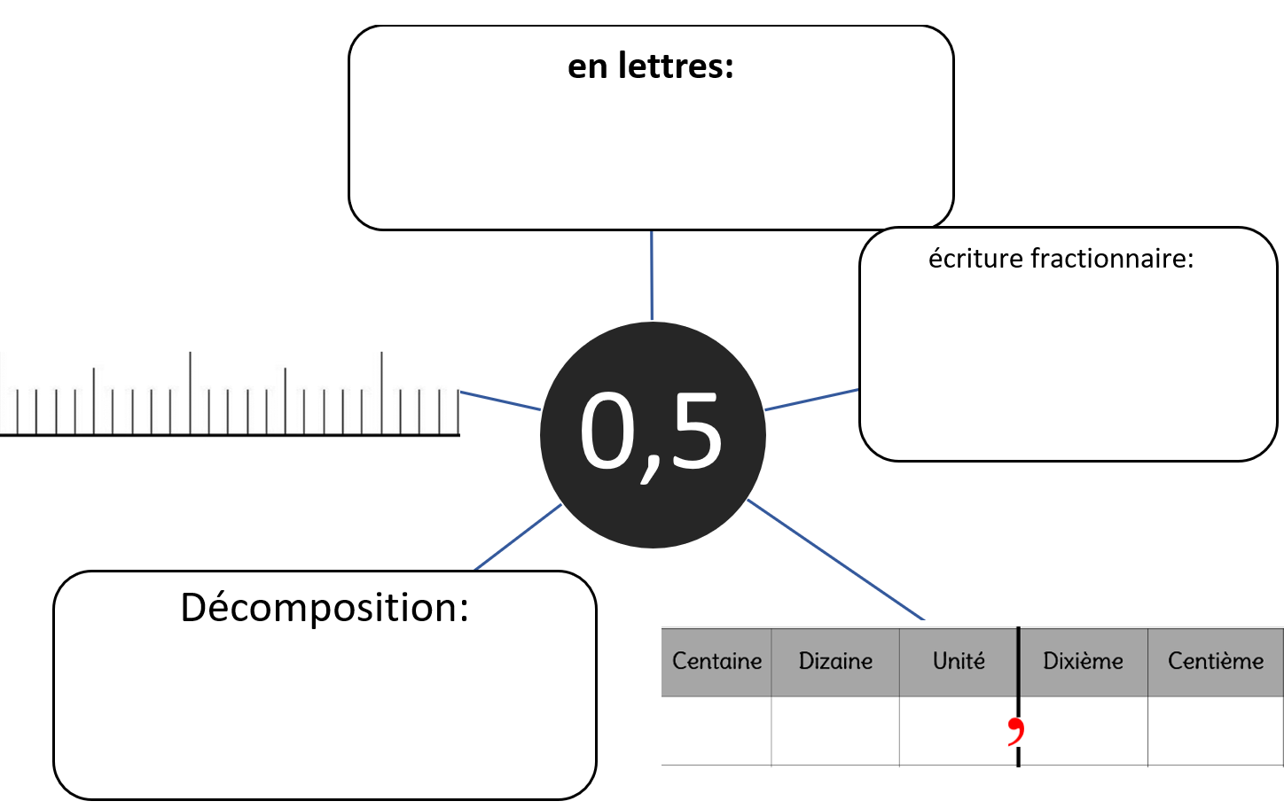
0 5
Zéro virgule cinq
cinq dixièmes
$$\frac{5}{10}$$

$$\frac{5}{10}$$

$$1$$
$$0,5$$
+
 | Décimaux | 16
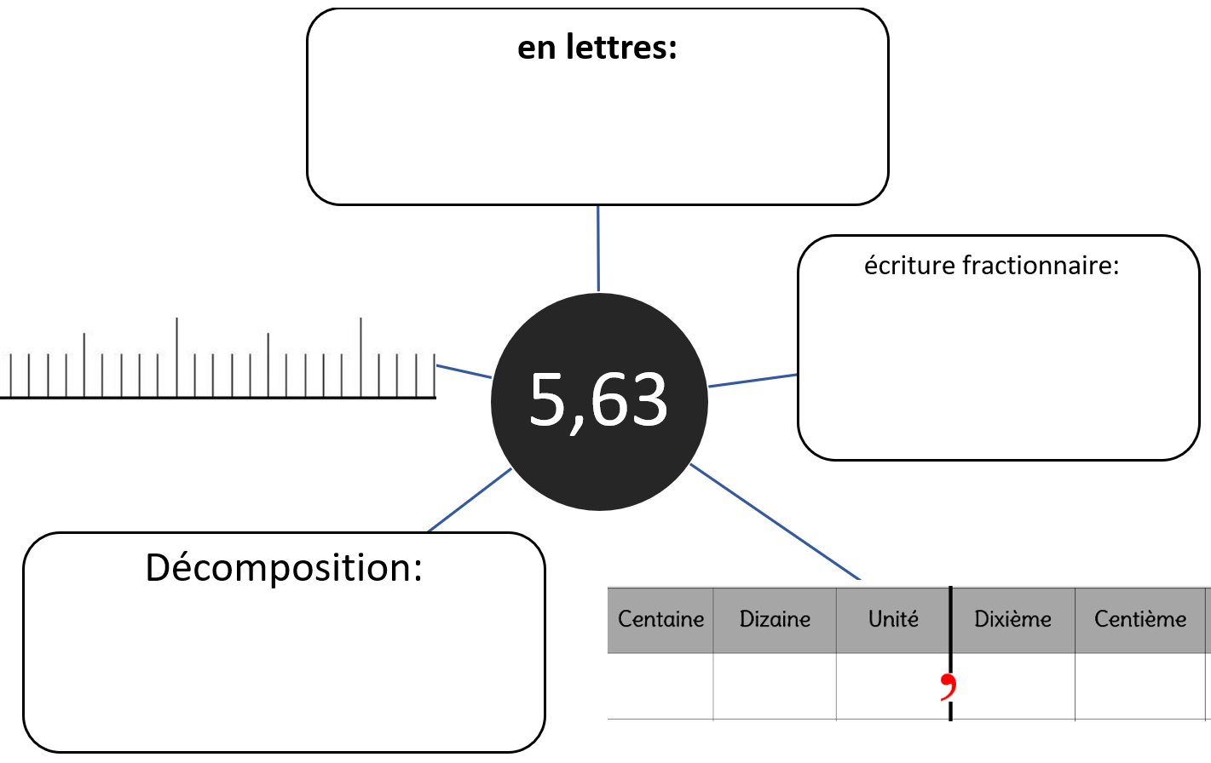
5 6 3
Cinq virgule soixante-trois
Cinq unités et soixante-trois centièmes
$$\frac{563}{100}$$

$$5+ \frac{6}{10}+\frac{3}{100}$$

$$5,7$$
$$5,6$$
$$5,63$$
+
 | Décimaux | 17
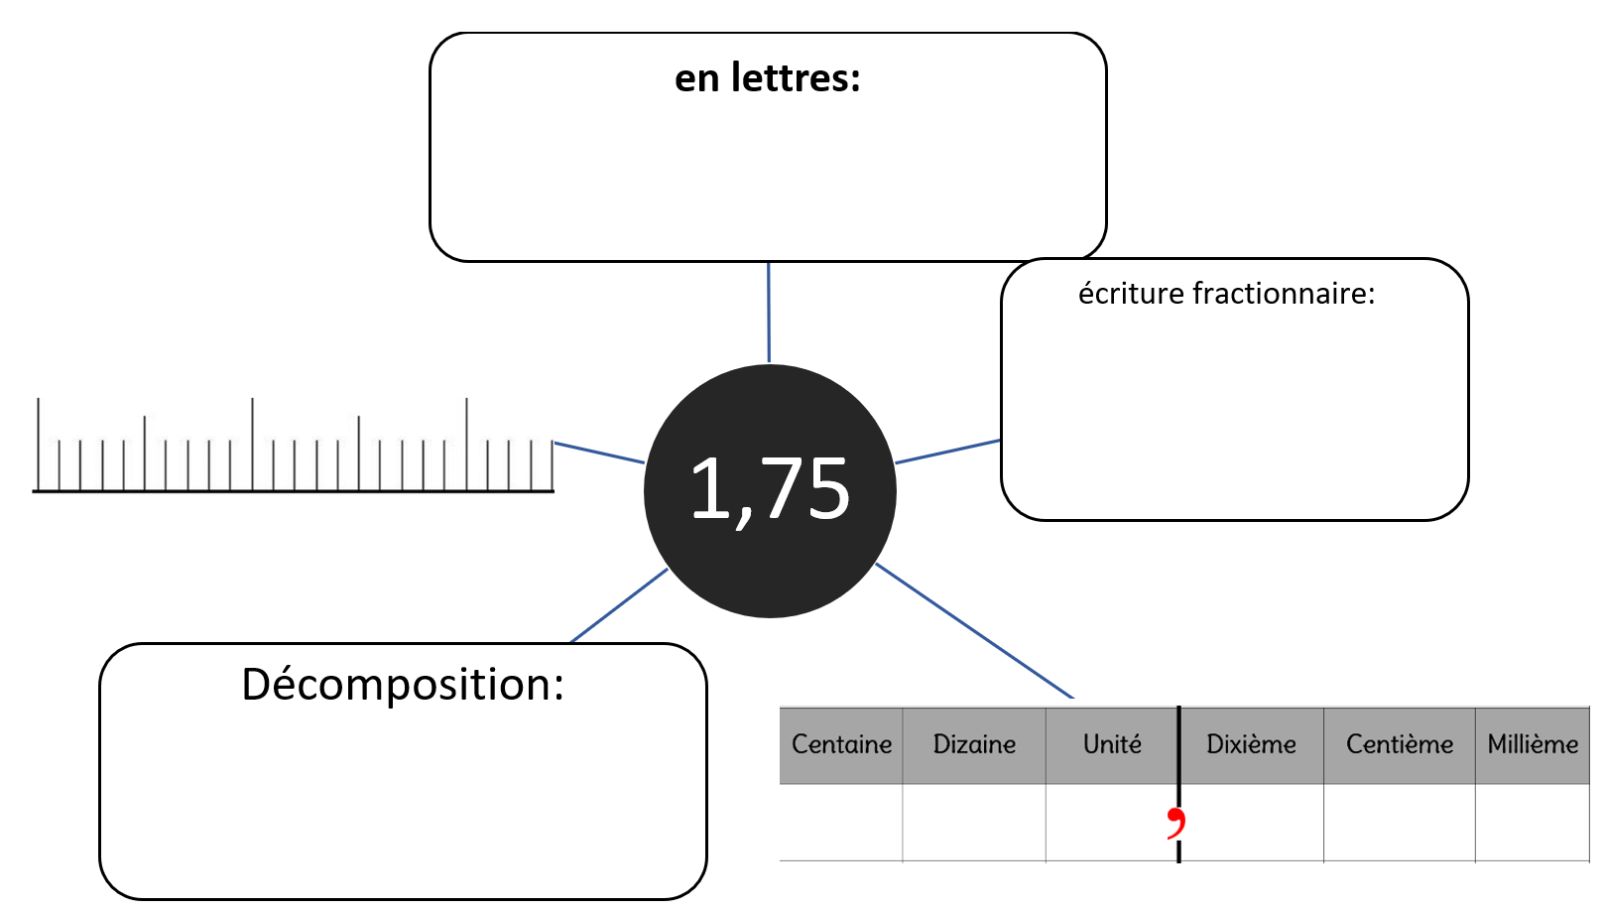
1 7 5
un virgule soixante-quinze
une unité et soixante-quinze centièmes
$$\frac{175}{100}$$

$$1+ \frac{7}{10}+\frac{5}{100}$$

$$1,8$$
$$1,7$$
$$1,75$$
+
 | Décimaux | 18
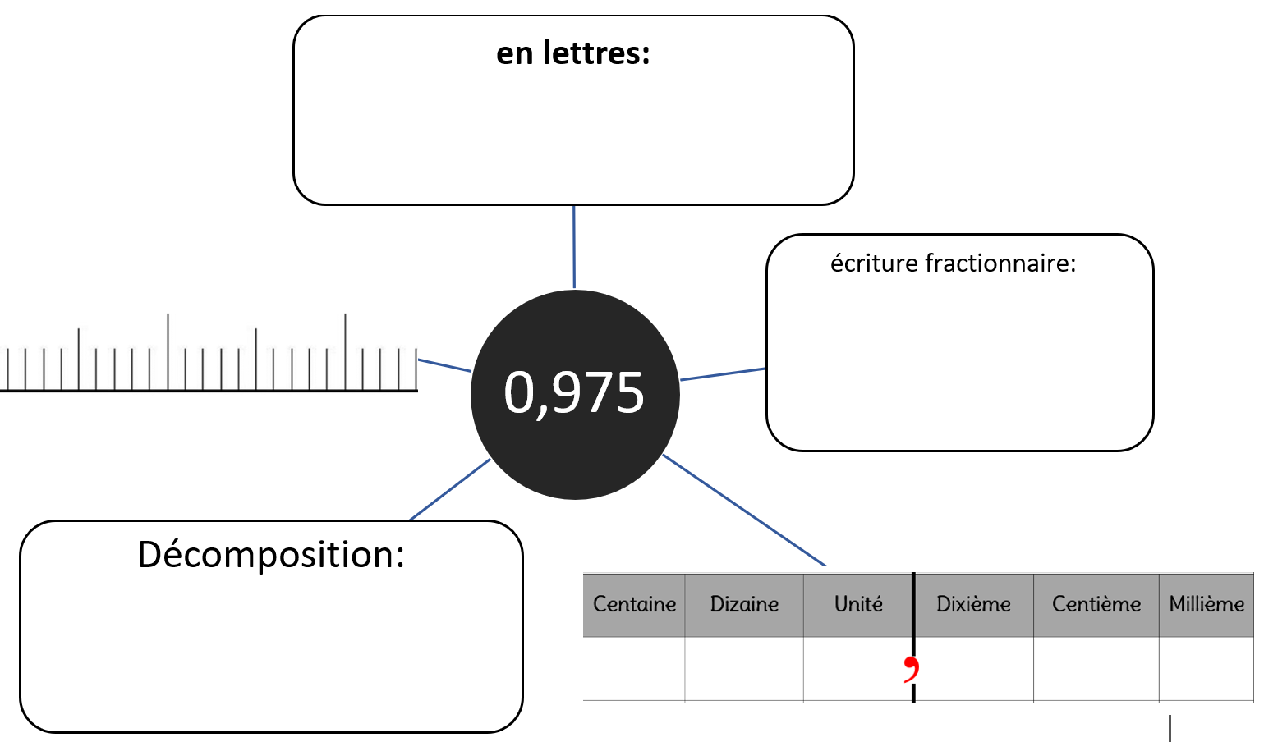
0 9 7 5
Zéro virgule neuf-cent-soixante-quinze
neuf-cent-soixante-quinze millièmes
$$\frac{975}{1000}$$

$$\frac{9}{10}+\frac{7}{100}+\frac{5}{1000}$$

$$0,98$$
$$0,97$$
$$0,975$$

